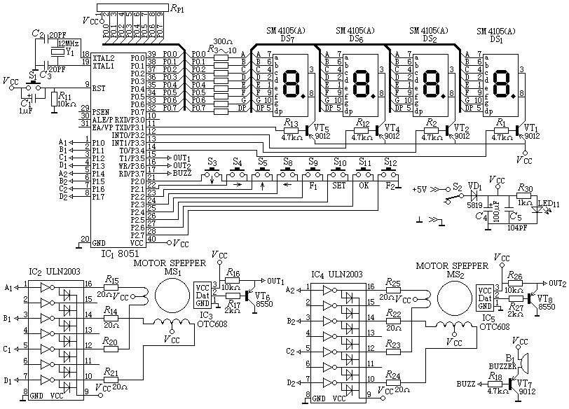

附图1 步进电机电路图（搭建电路用图）

